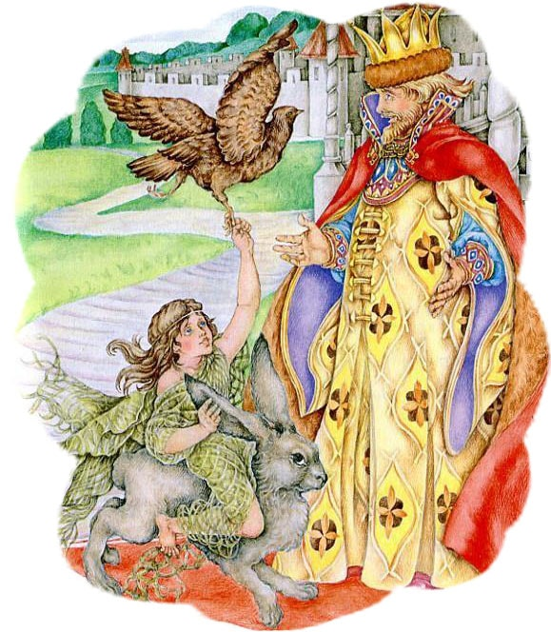**СЛОВО О ЗАГАДКАХ**

У каждого народа есть свои песни и частушки, пословицы и поговорки, сказки и былины. Загадки - это еще одно сокровище нашего языка, которое добралось к нам в наследство от наших предков. Загадывание всегда было непременным условием умственного развития и испытания смекалки героев сказок, преданий. Героям русских народных сказок нужно было отгадать не менее трёх загадок, чтобы получить желаемое.

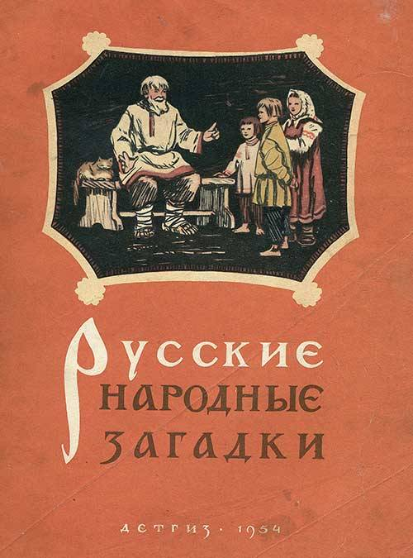Знание загадок и умение их разгадывать было, по мнению древних, просто жизненной необходимостью. Лишь знающий загадки человек считался сильным, мудрым; их знание приносило человеку счастье, а незнание - гибель. Так, во многих русских народных сказках, герой становится богатым или даже царем благодаря загадкам.

Загадка — особый жанр народного творчества - фольклора. С давних пор она была отражением народной мудрости, которой делились с людьми всех возрастов. Загадка учила думать логически, развивала воображение и помогала лучше понимать окружающий мир.

Изначально загадки передавались из уст в уста, а за тем интерес к русскому фольклору появился у литературоведов, которые обратились к русской истории, изучению национальных особенностей и народных обычаев. Итогом такого увлечения фольклором стали первые печатные книги первых народных загадок. Теперь можно было узнать о загадках и других народов.

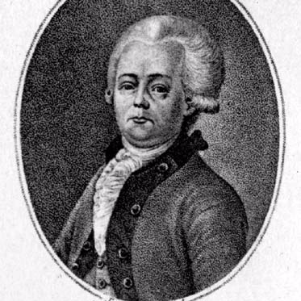«Древние русские простонародные загадки» вышли в 1770 году. В журнале было приведено 15 загадок без отгадок, и это было первой подборкой этой занимательной части русского фольклора. Автором публикации стал Михаил Чулков.

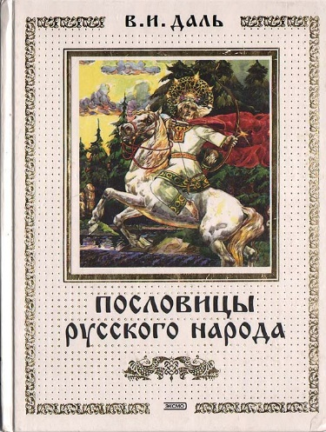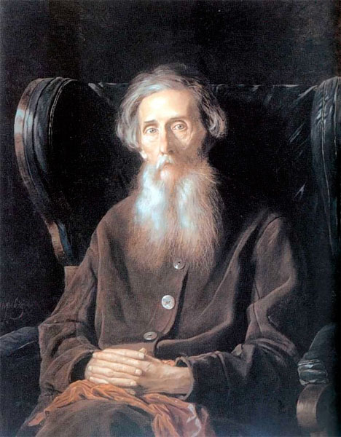Имя [Владимира Даля](https://www.culture.ru/materials/68118/ko-dnyu-rozhdeniya-vladimira-dalya) знакомо многим в связи с Толковым словарем живого великорусского языка, который на долгое время стал основным изданием такого рода в России. Над его созданием Даль трудился более пятидесяти лет — но в это же время он активно собирал русский фольклор. В сборнике «Пословицы русского народа» выделил загадки в отдельную главу и разделил собранные данные по предметам.

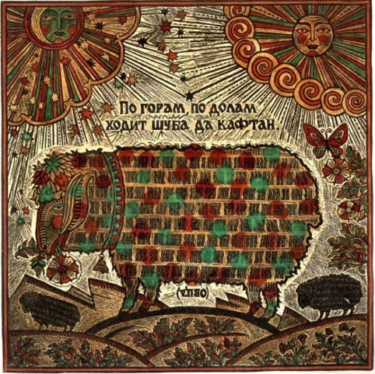Предметом своих загадок русский народ делал вещи и явления, с которыми он постоянно сталкивался в быту и в работе. Земля и небо, явления природы, мир животных, домашних и диких, внутреннее убранство избы, утварь, посуда, земледельческая и всякая иная работа — таков основной тематический круг предметов и явлений жизни, охваченный в загадках.

Любая загадка — это замысловатый вопрос или иносказание, требующие ответа. Они составляются в краткой и занимательной форме, чаще всего в стихотворной. Для них характерны ясность, выразительность и меткость определений. Чаще всего в загадках содержится перечисление признаков, по которым надо догадаться, о каких предметах или явлениях идёт речь. Например, в загадке «Не огонь, а жжётся» (крапива) указан один признак, но он настолько характерен, что его достаточно для отгадывания.

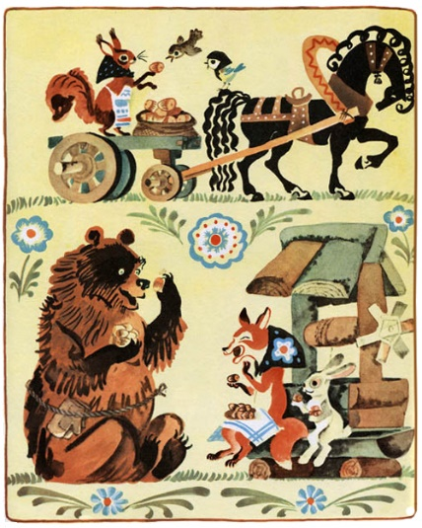И так слово «загадка» - древнего происхождения. В древнерусском языке слово «гадать» означало «думать», «размышлять». Отсюда и произошло слово «загадка». В загадке дается предметное описание какого-нибудь явления, для узнавания которого требуется немалое размышление. Давным-давно, ещё тогда, когда люди боялись природы, им казалось, что всюду есть добрые и злые существа. Думали тогда люди, что и дерево, и рыба, и птицы - все понимают человеческий язык. Чтобы зверя обмануть и друг друга понимать, придумали охотники, рыболовы да пастухи особый “тайный” язык, особую “загадочную” речь. Вот загадка когда-то из этой тайной речи и родилась. Постепенно, с веками, не нужны стали “обманные” названия, забылись они постепенно. А загадка не забылась. Её широко использовали как испытание мудрости и в жизни, и в сказке. Позже загадка перешла в мир детства. Разгадывание загадок доставляет удовольствие, отгадка радует и удивляет.

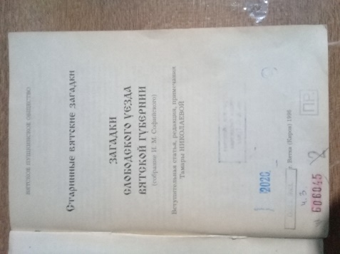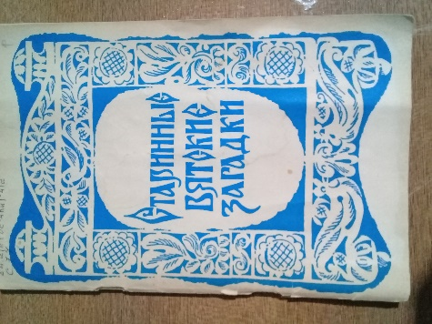На Вятке загадки записывались реже чем песни или пословицы. Самым большим значимым считается собрание в тысячу загадок Слободского уезда напечатанное учителем И. М. Софийским в «Календаре Вятской губернии на 1892 год». Значит 130 лет назад.

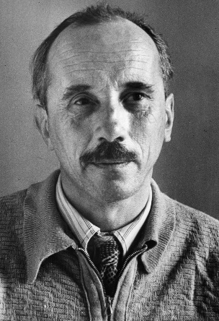Самое обширное собрание вятских загадок находится в фольклорном архиве Л.В. Дьяконова.

В далёкие прошедшие времена всё вместе: сказки, загадки, песни, пословицы, предания были одним целым – учением о мире, о его происхождении, о том, как должен жить в этом мире человек, если он хочет быть счастливым.

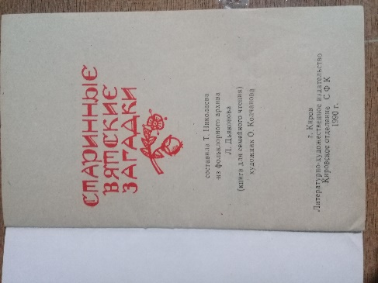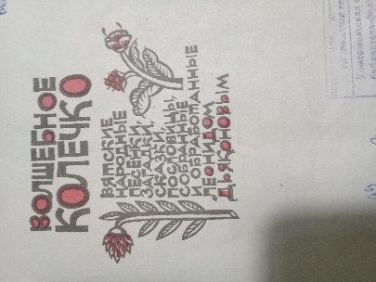

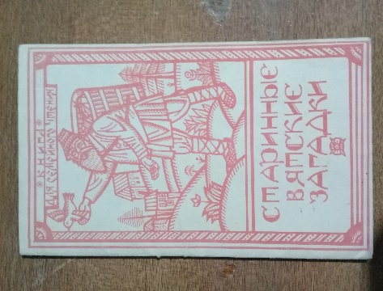

Одним словом, с какой стороны ни погляди, загадки – увлекательное занятие для любого человека.

